Методические рекомендации по выполнению комплексной контрольной работы по дисциплине (учебному курсу) «Программирование электронных устройств» и задания

Общие положения
Дисциплина, на освоении которой базируется комплексная контрольная работа по учебному курсу (дисциплине) «Программирование электронных устройств», – «Высшая математика».
Задание: выполнить комплексную контрольную работу (далее – ККР) по одному из предложенных ниже вариантов. Задание оформляется в соответствии с установленной формой.
В соответствии с заданием следует:
а) определить вариант комплексной контрольной работы (выбор варианта осуществляется по первой букве фамилии студента);
б) изучить методические указания к выполнению;
в) подобрать литературу, в которой рассматриваются ряды Фурье и приводятся математические формулы для расчетов, и литературу, в которой описывается работа с графикой в программах на языке Си (2–4 источника), что обеспечивает обоснование выполнения практической части. Составить список используемой литературы. Проведя анализ и обобщение материала, представить используемые формулы и краткое текстовое описание алгоритма решения задачи. Данный материал представляет собой содержание основной части (параграф 1) ККР;
г) выполнить практическую часть ККР. Написать программу на языке программирования Си, выполняющую построение графика суммы ряда Фурье заданного сигнала для первых M слагаемых, или гармоник. Описание используемого инструментального программного обеспечения, листинг с исходным кодом, а также полученные результаты работы программы в виде скриншотов представить в содержании основной части КРР (параграф 2);
д) сделать заключение по результатам выполненной работы;
е) оформить работу в соответствии с техническими требованиями.

Технические требования к оформлению ККР
ККР необходимо выполнять в машинописном виде. Ее объем должен составлять примерно 5–10 страниц машинописного текста. Текст должен быть набран в редакторе WORD (2010 и выше, формат .docx), строки нужно располагать через 1,5 интервала, шрифт – Times New Roman, 14 пт. Ссылки делаются в квадратных скобках. Нумерация страниц проставляется в нижней части листов по центру. Титульный лист работы не нумеруется. Нумерация начинается с цифры 2 страницы раздела «Задание на комплексную контрольную работу». Титульный лист оформляется в соответствии с установленной формой.
Структура комплексной контрольной работы
- Титульный лист.
- Задание на комплексную контрольную работу.
- Основная часть (теоретическая и практическая части).
- Заключение.
- Список используемой литературы.
Пример оформления списка используемой литературы
1. Барыбин, А. А. Физико-технологические основы электроники / А. А. Барыбин, В. Г. Сидоров ; под общ. ред. А. А. Барыбина. – Санкт-Петербург : Лань, 2001. – 268 с.
2. Берлинер, М. А. Измерения влажности / М. А. Берлинер. –2-е изд., перераб. и доп. – Москва : Энергия, 1973. – 400 с.
3. Dual full-bridge driver. – [Italy : STMicroelectronics, 2000]. – 13 p. – URL: www.sparkfun.com/datasheets/Robotics/L298_H_Bridge.pdf (дата обращения: 11.02.2025).
Варианты комплексной контрольной работы по дисциплине (учебному курсу) «Программирование электронных устройств»

Вариант | Номер  сигнала | A, В | T, с | D
А | 1 | 5 | 2 | –
Б | 2 | 5 | $$4$$ | –
В | 3 | 5 | $$8$$ | 0,2
Г | 4 | 5 | 10 | –
Д | 5 | 5 | 2 | –
Е | 6 | 5 | $$4$$ | –
Ж | 1 | 10 | $$8$$ | –
З | 2 | 10 | 10 | –
И | 3 | 10 | 2 | 0,1
Й | 2 | 10 | $$4$$ | –
К | 4 | 10 | $$8$$ | –
Л | 5 | 10 | 10 | –
М | 6 | 10 | 2 | –
Н | 1 | 15 | $$4$$ | –
О | 2 | 15 | $$8$$ | –
П | 3 | 15 | 10 | 0,4
Р | 4 | 15 | 2 | –
С | 5 | 15 | $$4$$ | –
Т | 6 | 15 | $$8$$ | –
У | 1 | 20 | 10 | –
Ф | 2 | 20 | 2 | –
Х | 3 | 20 | $$4$$ | 0,3
Ц | 4 | 20 | $$8$$ | –
Ч | 5 | 20 | 10 | –
Ш | 6 | 20 | 2 | –
Щ | 1 | 25 | $$4$$ | –
Ы | 2 | 25 | $$8$$ | –
Э | 3 | 25 | 10 | 0,6
Ю | 4 | 25 | 2 | –
Я | 5 | 25 | $$4$$ | –

Методические рекомендации по выполнению ККР
Периодические сигналы s(t) с периодом T могут быть представлены рядом Фурье:
$s\left(t\right)=\frac{a_{0}}{2}+\sum_{n=1}^{∞}{\left(a_{n}\cos{nω_{1}t}+b_{n}\sin{nω_{1}t}\right)}$, (1)
где $ω_{1}=\frac{2π}{T}$ – основная частота или частота первой гармоники;
$\frac{a_{0}}{2}=\frac{1}{T}\int_{-T/2}^{T/2}{s\left(t\right)dt}$ – постоянная составляющая сигнала;
$a_{n}=\frac{2}{T}\int_{-T/2}^{T/2}{s\left(t\right)\cos{nω_{1}t}dt}$;
$b_{n}=\frac{2}{T}\int_{-T/2}^{T/2}{s\left(t\right)\sin{nω_{1}t}dt}$.
Ряд Фурье может быть переписан следующим образом:
$s\left(t\right)=\frac{A_{0}}{2}+\sum_{n=1}^{∞}{A_{n}cos\left(nω_{1}t+θ_{n}\right)}$, (2)
где $A_{n}$ – амплитуды гармонических составляющих ряда, а $θ_{n}$ – начальные фазы гармоник.
$A_{n}=\sqrt{a_{n}^{2}+b_{n}^{2}}$, (3)
$θ_{n}=arctg\frac{b_{n}}{a_{n}}$, (4)
$s_{n}\left(t\right)=A_{n}cos\left(nω_{1}t+θ_{n}\right)$. (5)
$s_{n}\left(t\right)$ называют n-й спектральной составляющей гармонического спектра сигнала.
Усеченный ряд Фурье отличается от обычного (2) только тем, что число слагаемых в сумме, или гармоник, является конечным и равно M:
$s\left(t\right)≈\frac{A_{0}}{2}+\sum_{n=1}^{M}{A_{n}cos\left(nω_{1}t+θ_{n}\right)}$. (6)
В таблице 1 приведены коэффициенты Фурье для некоторых сигналов [1]. Графики этих сигналов приведены на рисунках 1–6.

Таблица 1 – Коэффициенты Фурье для некоторых сигналов
№ сигнала | s(t) | Коэффициенты Фурье
1 | $$s\left(t\right)=A\left|sin\left(\frac{2π}{T}t\right)\right|, 0≤t<T$$ | $$\frac{a_{0}}{2}=\frac{2A}{π},$$  $$a_{n}=\left\{\begin{aligned}\frac{-4A}{π}\frac{1}{n^{2}-1},n-чётное \\ 0, &n-нёчетное\end{aligned}\right.$$  $$b_{n}=0.$$
2 | $$s\left(t\right)=\left\{\begin{aligned}A sin\left(\frac{2π}{T}t\right), &0≤t<T/2 \\ 0, &T/2≤t<T\end{aligned}\right.$$ | $$\frac{a_{0}}{2}=\frac{A}{π},$$  $$a_{n}=\left\{\begin{aligned}\frac{-2A}{π}\frac{1}{n^{2}-1},n-чётное \\ 0, &n-нёчетное\end{aligned}\right.$$  $$b_{n}=\left\{\begin{aligned}\frac{A}{2},n=1 \\ 0, &n>0\end{aligned}\right.$$
3 | $$s\left(t\right)=\left\{\begin{aligned}A, &0≤t<D∙T \\ 0, &D∙T≤t<T\end{aligned}\right.$$  $$0≤D≤1$$ | $$\frac{a_{0}}{2}=A∙D,$$  $$a_{n}=\frac{A}{nπ}\sin\left(2πnD\right),$$  $$b_{n}=\frac{2A}{nπ}{\left(\sin\left(πnD\right)\right)}^{2}.$$
4 | $$s\left(t\right)=\frac{At}{T}, 0≤t<T$$ | $$\frac{a_{0}}{2}=\frac{A}{2},$$  $$a_{n}=0,$$  $$b_{n}=\frac{-A}{nπ}.$$
5 | $$s\left(t\right)=A-\frac{At}{T}, 0≤t<T$$ | $$\frac{a_{0}}{2}=\frac{A}{2},$$  $$a_{n}=0,$$  $$b_{n}=\frac{A}{nπ}.$$
6 | $$s\left(t\right)=\frac{4A}{T^{2}}{\left(t-\frac{T}{2}\right)}^{2}, 0≤t<T$$ | $$\frac{a_{0}}{2}=\frac{A}{3},$$  $$a_{n}=\frac{4A}{π^{2}n^{2}},$$  $$b_{n}=0.$$

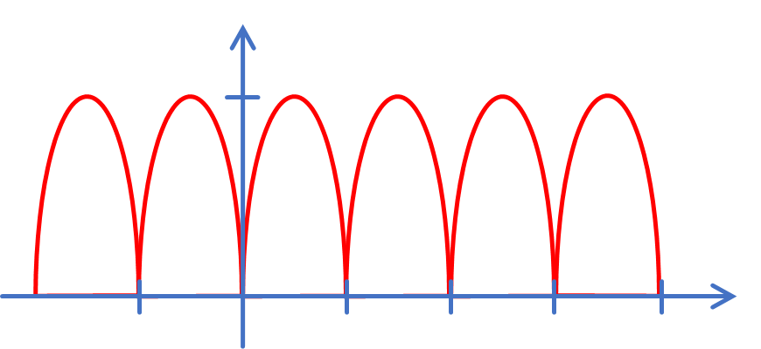
A
s(t)
t
0
T/2
T
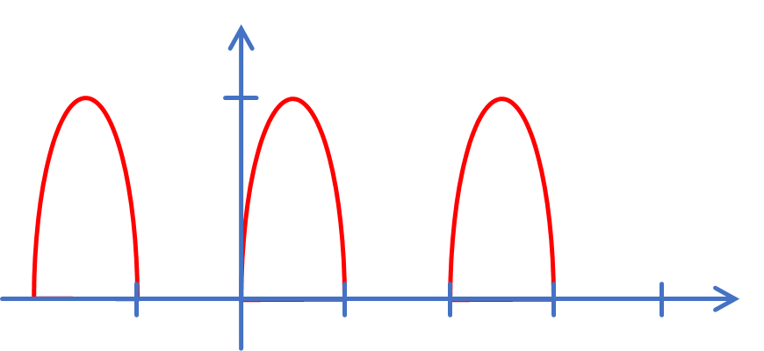
Рисунок 1 – График сигнала № 1
A
s(t)
t
0
T/2
T

Рисунок 2 – График сигнала № 2
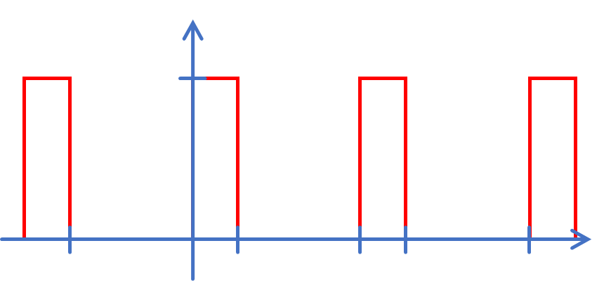
A
s(t)
t
0
DT
T
Рисунок 3 – График сигнала №3

A
s(t)
t
0
T/2
T
Рисунок 4 – График сигнала № 4
A
s(t)
t
0
T/2
T
Рисунок 5 – График сигнала № 5
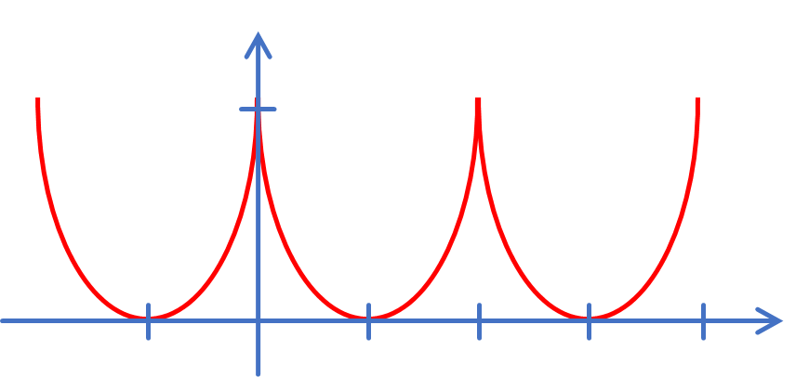
A
s(t)
t
0
T/2
T
Рисунок 6 – График сигнала № 6

Пользуясь теоретическими источниками, в первой части контрольной работы (параграф 1 основной части) раскройте алгоритм построения графика. Опишите процесс создания и отладки программы с помощью выбранного инструментального программного обеспечения, например, Visual Studio.
На рисунке 7 показано диалоговое окно создания нового проекта приложения Windows в Visual Studio 2022. Убедитесь, что установили Visual Studio для языка Си++ и Windows.
Выбрали пункт меню Мастер классических приложений Windows.
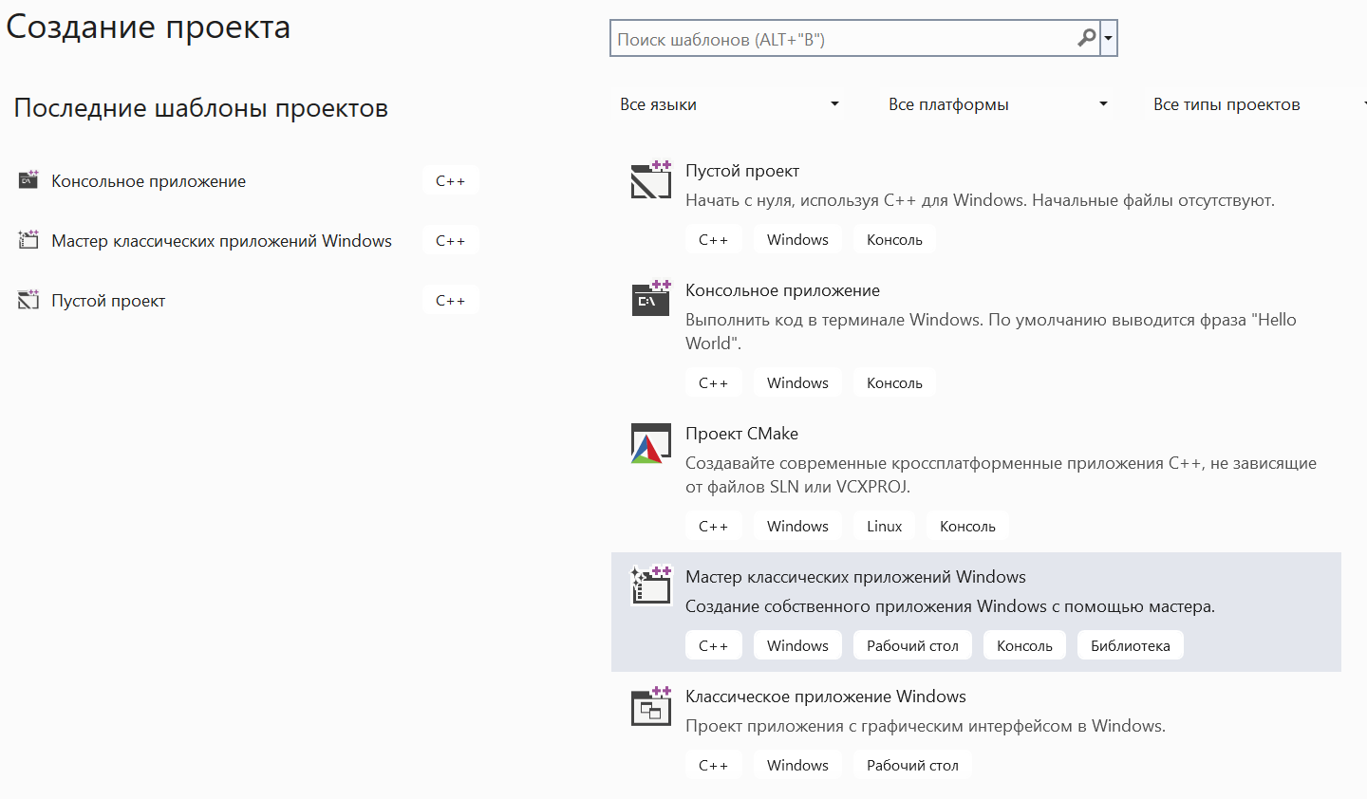
Рисунок 7 – Создание нового проекта приложения Windows
В следующем диалоговом окне выбрали название проекта FourierSeries и нажали кнопку «Создать». В появившемся окне выбрали Тип приложения – Классическое приложение (.exe) и поставили галочку «Пустой проект». Нажали OK (рис. 8).
Так как проект пустой, то есть не генерируется никакой шаблон, создадим новый файл с исходным кодом и включим его в проект. Для этого нажали правой кнопкой мыши в обозревателе решений на имя проекта FourierSeries, выбрали пункт Добавить и затем Создать элемент… (Ctrl+Shift+A). В появившемся окне (рис. 9) выбрали Файл С++ (.cpp) и добавили файл Source.cpp в проект (рис. 10).
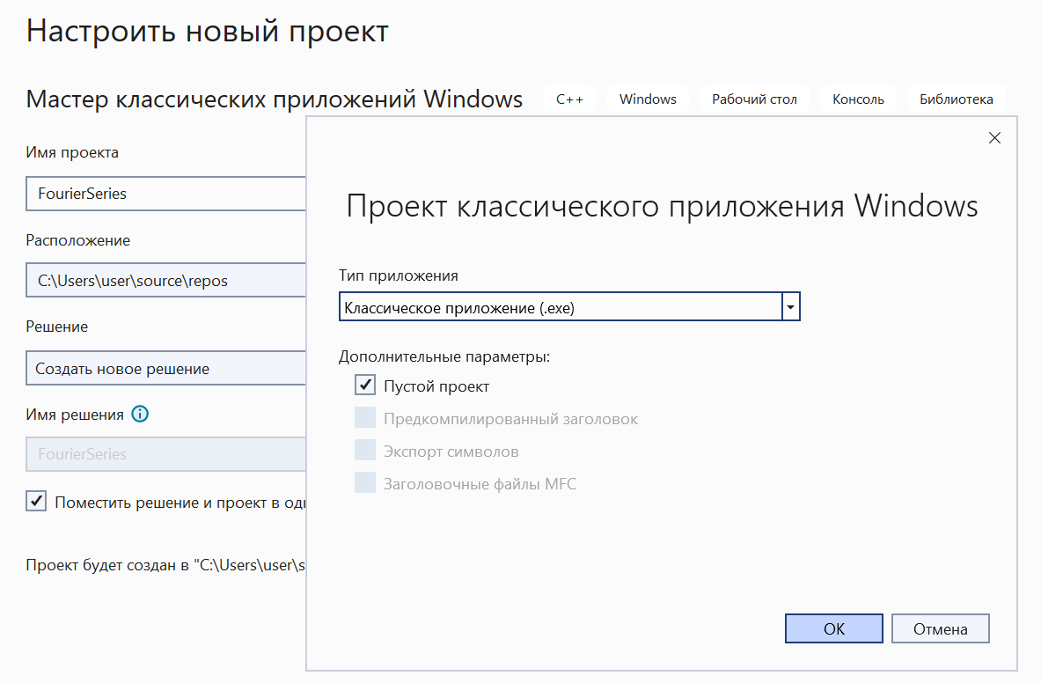
Рисунок 8 – Настройка нового проекта FourierSeries
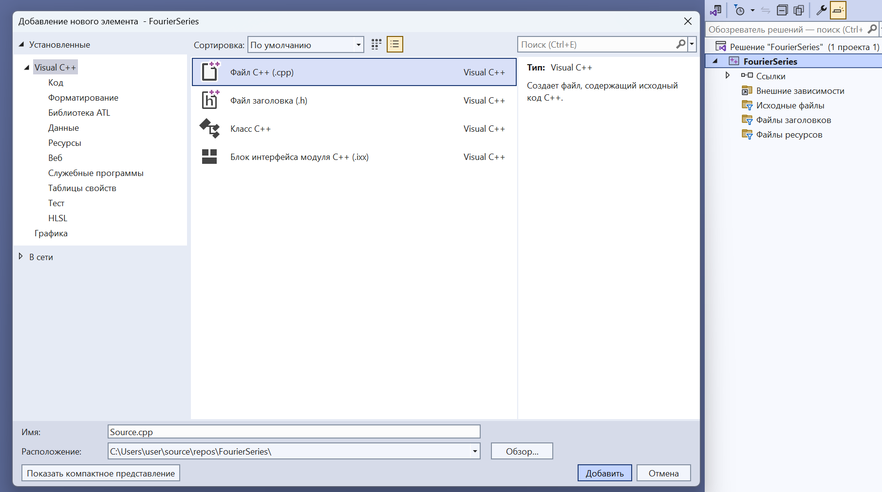
Рисунок 9 – Добавление нового файла с исходным кодом Source.cpp в пустой проект
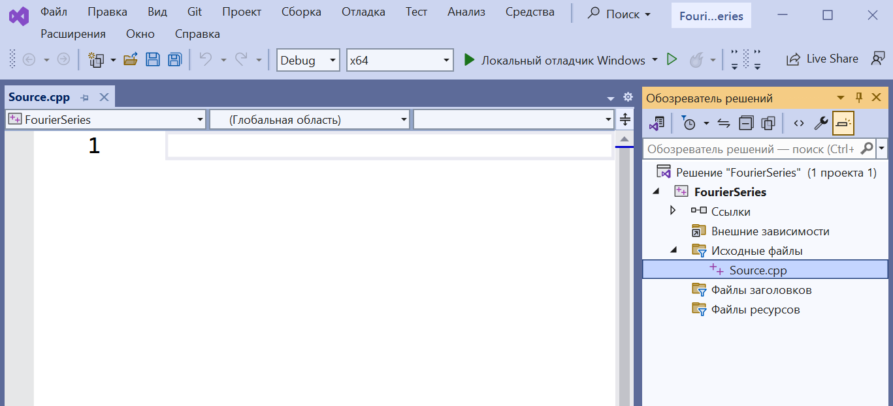
Рисунок 10 – Редактирование программы в Visual Studio 2022
Используя литературу [2], отредактировали Source.cpp, создав заготовку программы Windows, показанную в листинге 1.
Листинг 1
// Стандартный включаемый файл Windows
#include <windows.h>
// Математическая библиотека языка Си
#define _USE_MATH_DEFINES
#include <math.h>

void DrawGraph(HDC hDC)
{
Ellipse(hDC, 100, 100, 300, 200);
}

// Функция обратного вызова для обработки сообщений
LRESULT CALLBACK WndProc(HWND hWnd, UINT uMsg, WPARAM wParam, LPARAM lParam)
{
switch (uMsg)
{
case WM_DESTROY:
PostQuitMessage(0);
break;

case WM_PAINT:
{
PAINTSTRUCT ps;
HDC hDC = BeginPaint(hWnd, &ps);
DrawGraph(hDC);
EndPaint(hWnd, &ps);
}
break;

default:
return DefWindowProc(hWnd, uMsg, wParam, lParam);
}

return 0;
}

// Функция вызывается автоматически, когда программа запускается
int WINAPI WinMain(HINSTANCE hInstance, HINSTANCE hPrevInstance,
PSTR szCmdLine, int iCmdShow)
{
WNDCLASS wndclass;
wndclass.style = CS_HREDRAW | CS_VREDRAW;
wndclass.lpfnWndProc = WndProc;
wndclass.cbClsExtra = 0;
wndclass.cbWndExtra = 0;
wndclass.hInstance = hInstance;
wndclass.hIcon = LoadIcon(NULL, IDI_APPLICATION);
wndclass.hCursor = LoadCursor(NULL, IDC_ARROW);
wndclass.hbrBackground = (HBRUSH)GetStockObject(WHITE_BRUSH);
wndclass.lpszMenuName = NULL;
wndclass.lpszClassName = TEXT("graph"); // Имя класса

// Регистрация класса окна
if (RegisterClass(&wndclass) == 0)
{
// Сбой программы, выход
return 0;
}

// Создание окна
HWND hWnd = CreateWindow(wndclass.lpszClassName, // Имя класса
TEXT("FourierSeries"), // Текст заголовка
WS_OVERLAPPEDWINDOW,
CW_USEDEFAULT, CW_USEDEFAULT, CW_USEDEFAULT, CW_USEDEFAULT,
NULL, NULL, hInstance, NULL);

// Отображение окна
ShowWindow(hWnd, iCmdShow);

// Обработка сообщений, пока программа не будет прервана
MSG;
while (GetMessage(&msg, NULL, 0, 0))
{
TranslateMessage(&msg);
DispatchMessage(&msg);
}

return 0;
}
Запустили программу, нажав на кнопку Локальный отладчик Windows на панели инструментов. Если программа введена или скопирована без ошибок, то появится окно, показанное на рисунке 11.
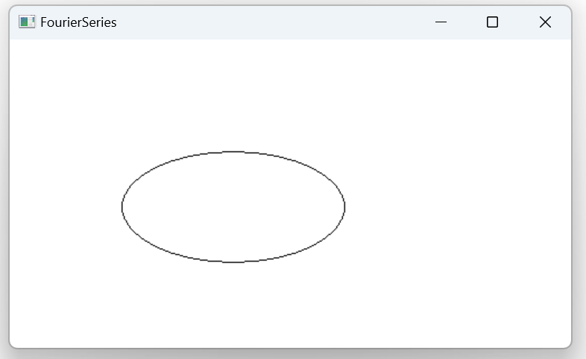
Рисунок 11 – Программа-шаблон
Теперь программу необходимо отредактировать, заменив отображение эллипса на график суммы ряда Фурье для заданного сигнала.
Для примера выбрали сигнал № 3 со следующими параметрами: A = 20, D = 0.3, T = 10.
Модифицированная программа показана в листинге 2. Для удобства жирным шрифтом показаны отличия от шаблона из листинга 1.
Добавили глобальную переменную M, изменяя которую будем получать различное число гармоник в ряду Фурье. Чтобы не усложнять демонстрационную программу, изменить переменную M можно только перекомпилировав проект, а не выбором пунктов меню в реальном времени и т. п. Построение графика реализуется двумя функциями:
- MyFunc(), возвращающей значение суммы ряда Фурье для функции s(t) для заданного времени t.
- DrawGraph(), выполняющей построение графика по значениям возвращаемых MyFunc().
Особых требований к оформлению графика нет.
Листинг 2
// Стандартный включаемый файл Windows
#include <windows.h>
// Математическая библиотека языка Си
#define _USE_MATH_DEFINES
#include <math.h>

int M = 10;

double MyFunc(double t)
{
const double A = 20.0;
const double D = 0.3;
const double T = 10.0;

double a0_2 = A * D;
double s = a0_2;
double w1 = 2 * M_PI / T;

for (int n = 1; n <= M; ++n)
{
double an = A * sin(2 * M_PI * n * D) / (M_PI * n);
double bn = 2 * A * sin(M_PI * n * D) * sin(M_PI * n * D) / (M_PI * n);
s += an * cos(n * w1 * t);
s += bn * sin(n * w1 * t);
}

return s;
}

void DrawGraph(HDC hDC)
{
// координаты центра в пикселях
const int cx = 100, cy = 300; // center
// коэффициент перевода времени и значения функции в пиксели
const int sx = 30, sy = 8; // scale

// Ось t от 0 до 30
MoveToEx(hDC, cx, cy, NULL);
LineTo(hDC, cx + 30 * sx, cy);
TextOut(hDC, cx + 10 * sx, cy + 10, TEXT("10"), 2);
TextOut(hDC, cx + 20 * sx, cy + 10, TEXT("20"), 2);

// Ось y от -30 до +30
MoveToEx(hDC, cx, cy + 30 * sy, NULL);
LineTo(hDC, cx, cy - 30 * sy);
TextOut(hDC, cx - 10, cy, TEXT("0"), 1);
TextOut(hDC, cx - 20, cy - 10 * sy, TEXT("10"), 2);

MoveToEx(hDC, cx, int(cy - MyFunc(0) * sy), NULL);
for (double t = 0; t <= 30; t += 1.0 / sx)
{
LineTo(hDC, int(cx + t * sx), int(cy - MyFunc(t) * sy));
}
}

// Функция обратного вызова для обработки сообщений
LRESULT CALLBACK WndProc(HWND hWnd, UINT uMsg, WPARAM wParam, LPARAM lParam)
{
switch (uMsg)
{
case WM_DESTROY:
PostQuitMessage(0);
break;

case WM_PAINT:
{
PAINTSTRUCT ps;
HDC hDC = BeginPaint(hWnd, &ps);
DrawGraph(hDC);
EndPaint(hWnd, &ps);
}
break;

default:
return DefWindowProc(hWnd, uMsg, wParam, lParam);
}

return 0;
}

// Функция вызывается автоматически, когда программа запускается
int WINAPI WinMain(HINSTANCE hInstance, HINSTANCE hPrevInstance,
PSTR szCmdLine, int iCmdShow)
{
WNDCLASS wndclass;
wndclass.style = CS_HREDRAW | CS_VREDRAW;
wndclass.lpfnWndProc = WndProc;
wndclass.cbClsExtra = 0;
wndclass.cbWndExtra = 0;
wndclass.hInstance = hInstance;
wndclass.hIcon = LoadIcon(NULL, IDI_APPLICATION);
wndclass.hCursor = LoadCursor(NULL, IDC_ARROW);
wndclass.hbrBackground = (HBRUSH)GetStockObject(WHITE_BRUSH);
wndclass.lpszMenuName = NULL;
wndclass.lpszClassName = TEXT("graph"); // Имя класса

// Регистрация класса окна
if (RegisterClass(&wndclass) == 0)
{
// Сбой программы, выход
return 0;
}

// Создание окна
HWND hWnd = CreateWindow(wndclass.lpszClassName, // Имя класса
TEXT("FourierSeries"), // Текст заголовка
WS_OVERLAPPEDWINDOW,
CW_USEDEFAULT, CW_USEDEFAULT, CW_USEDEFAULT, CW_USEDEFAULT,
NULL, NULL, hInstance, NULL);

// Отображение окна
ShowWindow(hWnd, iCmdShow);

// Обработка сообщений, пока программа не будет прервана
MSG msg;
while (GetMessage(&msg, NULL, 0, 0))
{
TranslateMessage(&msg);
DispatchMessage(&msg);
}

return 0;
}

На рисунках 12–22 показаны результаты работы программы для разного числа гармоник M.
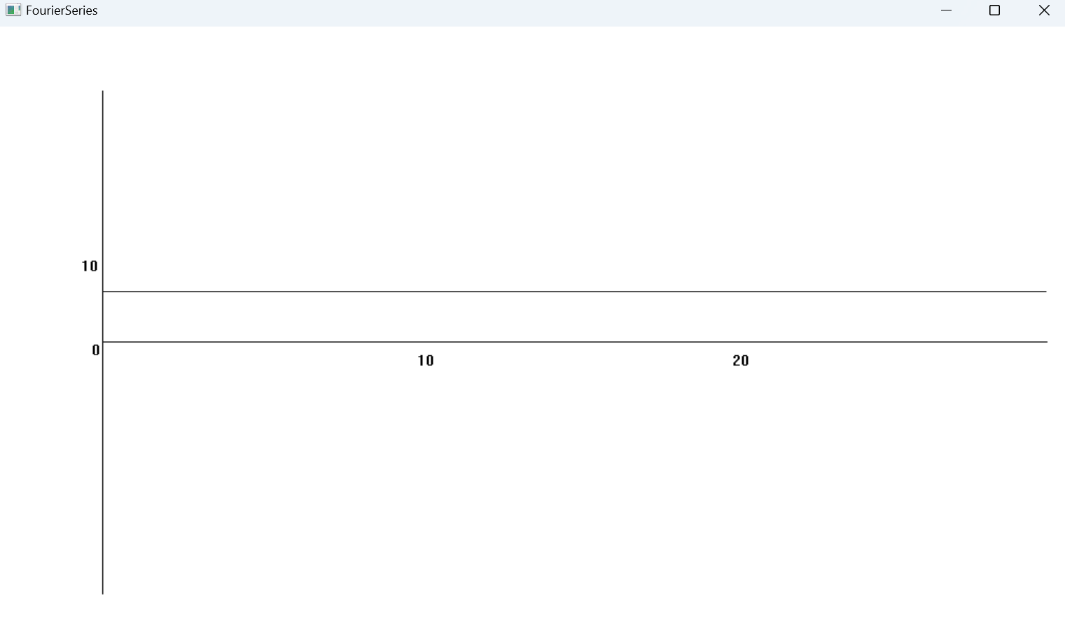
Рисунок 12 – Демонстрация работы программы для M = 0
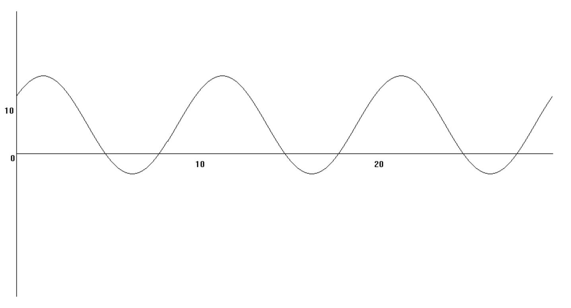
Рисунок 13 – M = 1
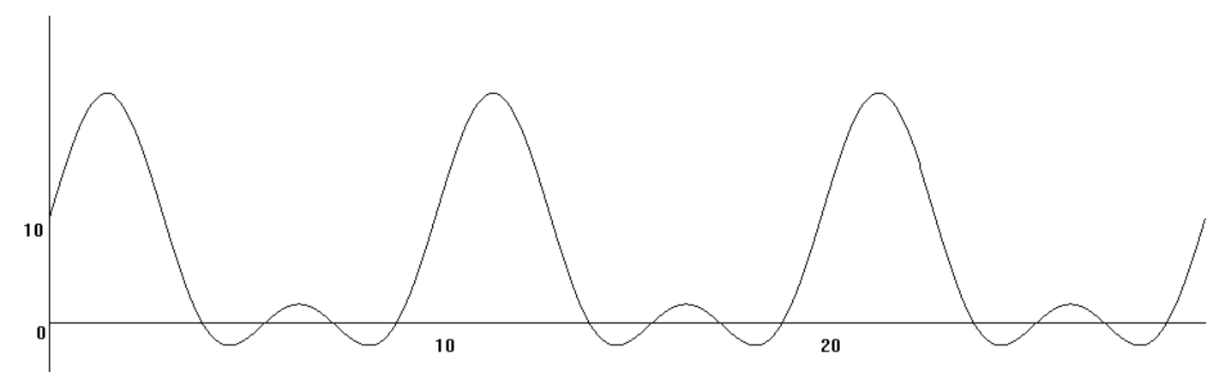
Рисунок 14 – М = 2
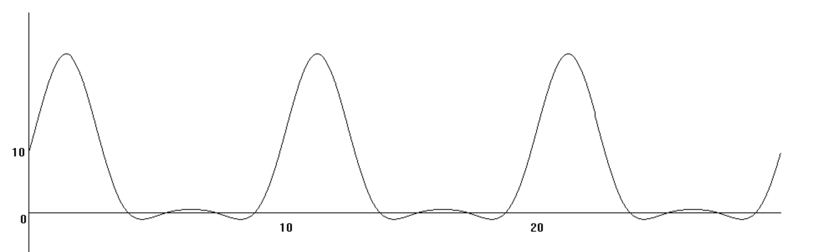
Рисунок 15 – М = 3
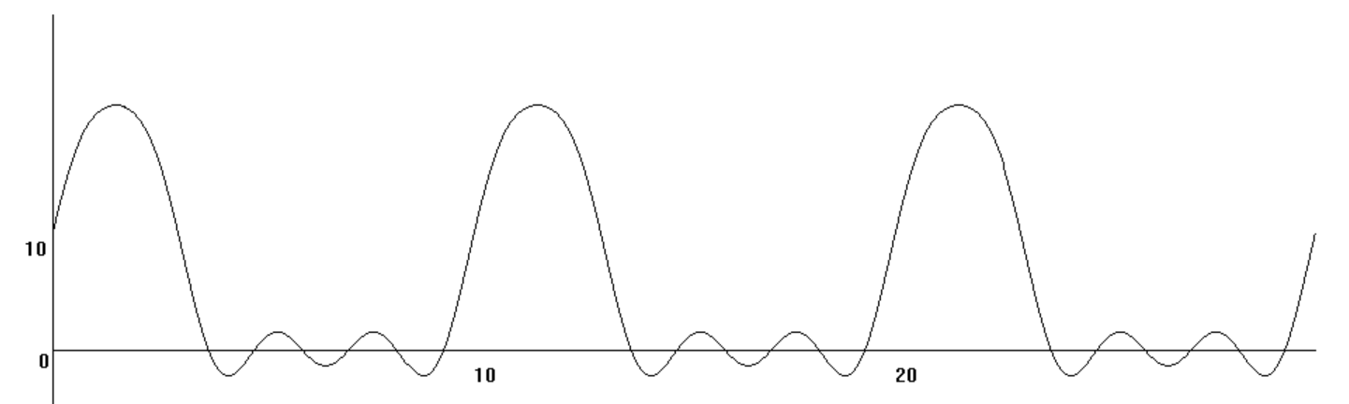
Рисунок 16 – М = 4
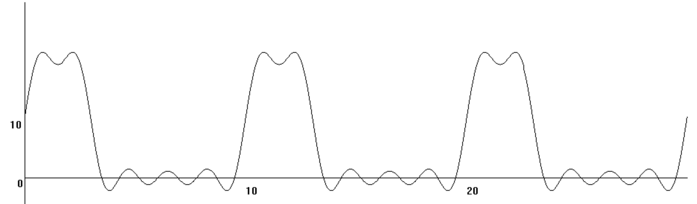
Рисунок 17 – М = 5
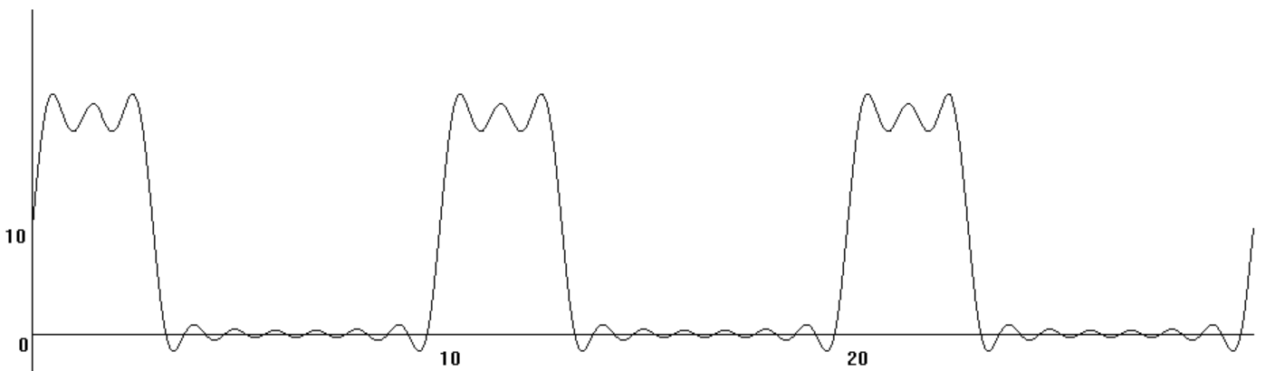
Рисунок 18 – М = 10
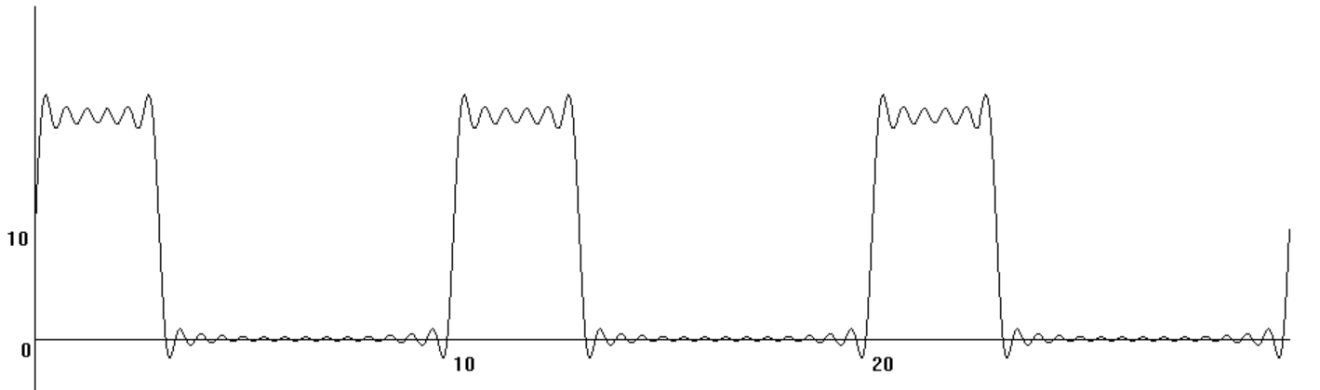
Рисунок 19 – М = 20
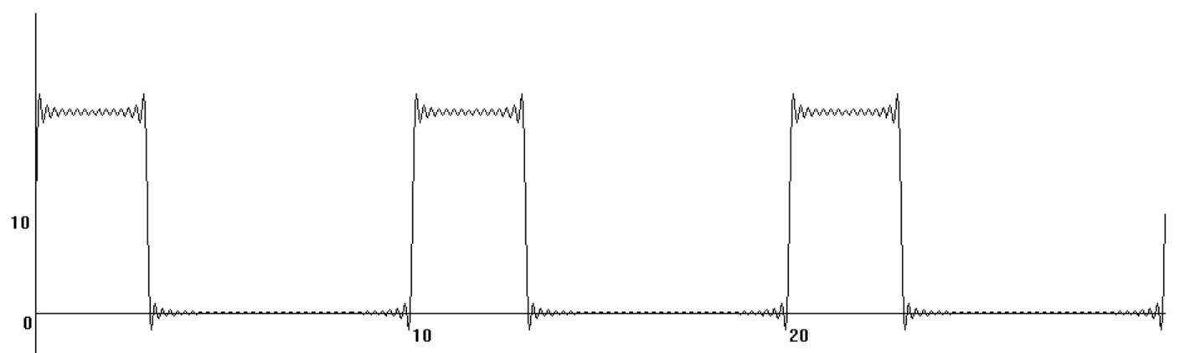
Рисунок 20 – М = 50
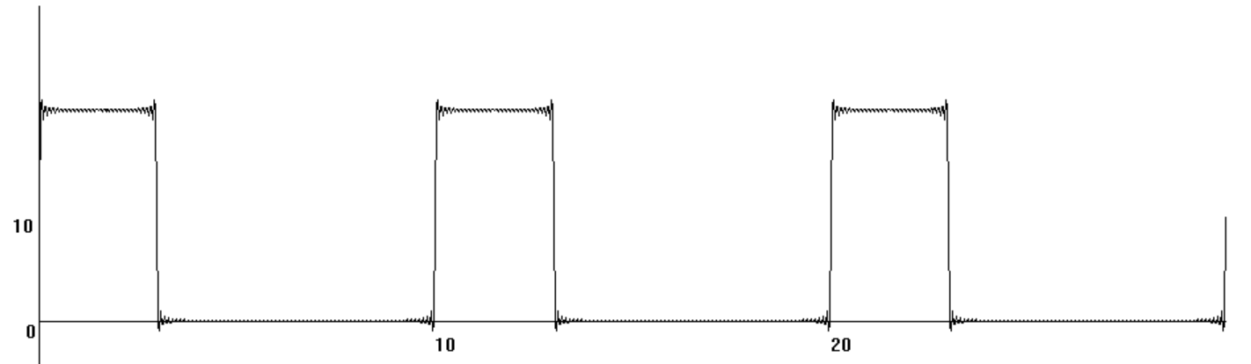
Рисунок 21 – M = 100
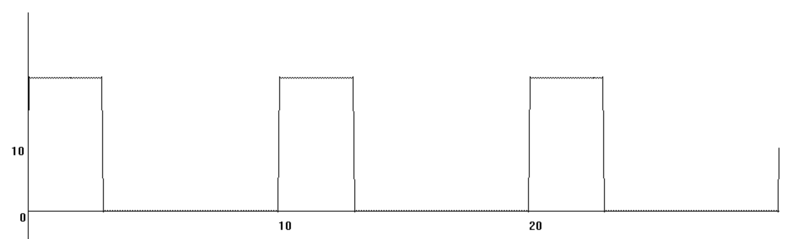Рисунок 22 – М = 1000
Таким образом, можно сделать вывод, что форма сигнала в основном определяется несколькими первыми гармониками, в то время как высшие гармоники добавляют крутизну фронтов прямоугольным импульсам.

Рекомендуемая литература
1. Fourier series : Article // Wikipedia : The Free Encyclopedia. – URL: en.wikipedia.org/wiki/Fourier_series (дата обращения: 11.02.2025).
2. Глибин, Е. С. Программирование электронных устройств : электрон. учеб. пособие / Е. С. Глибин, А. В. Прядилов ; Тольяттинский государственный университет. – Тольятти : Издательство ТГУ, 2014. – 118 с. – URL: dspace.tltsu.ru/handle/123456789/40 (дата обращения: 11.02.2025). – ISBN 978-5-8259-0831-1.

